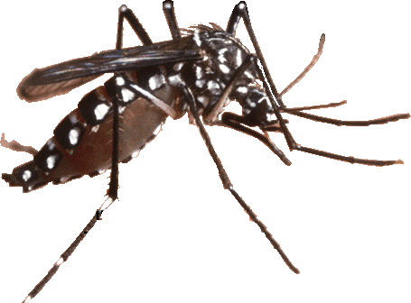
DENGUE

CHIKUNGUNYA
SAIBA MAIS SOBRE ESTA DOENÇA.

A Febre do Chikungunya é uma doença febril, semelhante a Dengue e ambas são transmitidas pelos mesmos mosquitos Aedes aegypti e Aedes albopictus infectados.

A Chikungunya pode apresentar 3 formas:

aguda (que pode durar de 3 a 10 dias);
subaguda (2 a 3 meses após o início da infecção); crônica (podendo se estender por mais de 1 ano).

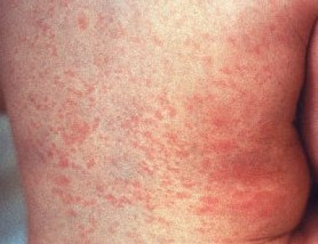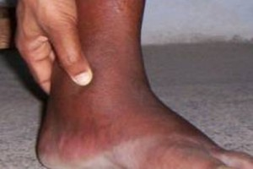
A Dengue é uma doença infecciosa causada por um arbovírus (existem 4 tipos diferentes do vírus da Dengue: DEN1, DEN2, DEN3 e DEN4)

Alguns sintomas:

Febre alta, dor de cabeça, dor atrás dos olhos, dor nas articulações e musculares, náuseas e vômitos.

A Dengue é uma doença grave e que pode matar.
A Dengue pode ter uma duração de 2 a 7 dias.

Não tome nenhum medicamento sem orientação de um médico.
Como o Zika vírus pode estar relacionado ao aumento dos casos de microcefalia, sua prevenção é ainda mais importante para as mulheres que estão tentando engravidar e para as que já estão grávidas.

Elimine todos os recipientes que possam acumular água.

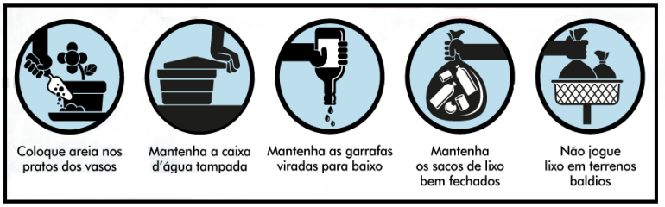

Zika é uma doença viral aguda, transmitida pelo mesmo mosquito da Dengue e Chikungunya, se caracteriza por manchas vermelhas na pele, semelhante a uma alergia.

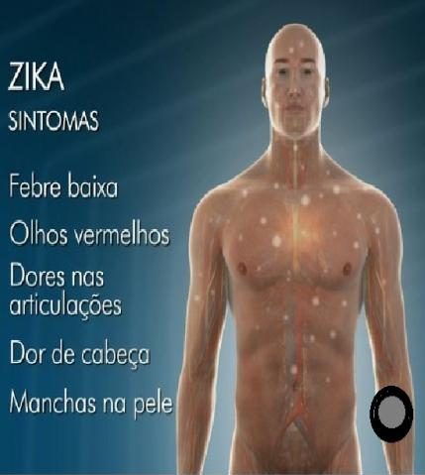
Os sintomas são bem
parecidos com a Dengue.

INCUBAÇÃO:
O doente começa a apresentar sintomas depois de 3 a 12 dias depois de ser picado por um mosquito infectado e a doença pode durar de 2 a 7 dias.

Zika

Não existe tratamento específico para Dengue, Chikungunya e Zika, a medicação é para os sintomas e somente deve ser recomendada por um médico.

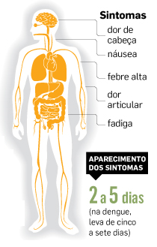
PREVENÇÃO
Eliminar os criadouros do mosquito
PREVENÇÃO - Dengue e Chikungunya têm as mesmas formas de prevenção, ou seja, eliminando criadouros do mosquitos.
INCUBAÇÃO
Um paciente pode começar a transmitir a doença para os mosquitos até 5 dias depois do período de incubação que dura de 3 a 7 dias.

TRATAMENTO
O tratamento da Chikungunya está voltado para a diminuição dos sintomas.

